《数据库系统原理及应用》实验报告
实验一 数据库定义
专业班级： 软件工程1702 姓名： 刘文博 学号： 201716040224
- 实验目的
理解和掌握数据库DDL语言，能够熟练地使用SQL DDL语句创建、修改和删除数据库、模式和基本表。
二、实验内容和要求
理解和掌握SQL DDL语句的语法，特别是各种参数的具体含义和使用方法；使用SQL 语句创建、修改和删除数据库、模式和基本表。掌握SQL语句常见语法错误的调试方法。
- 详细实验步骤
本实验要求建立零件供应商子模式包含三个基本表零件表（Part）、供应商
表（Supplier）和零件供应商联系表（Partsupp）
（第一次实验可以先不定义实体完整性和参照完整性，待讲完有关概念后再完善）
三张表的关系模式和字段代表含义如下：
Part（partkey integer, name varchar, mfgr char(25),brand char(10),type varchar(25),size integer, container char(10), retailprice real, comment varchar(23)）
每个字段含义如下：partkey零件编号,name 零件名称,mfgr 制造厂,brand 品牌,type 零件类型,size 尺寸,container 包装,retailprice 零售价格，comment 备注
SQL执行代码如下：
create database MyDatabase; /*创建数据库*/

use MyDatabase; /*使用该数据库*/
drop table if exists part; /*如果表存在删除表*/
create table Part(
partkey integer, /* 零件编号*/
name varchar(10), /* 零件名称*/
mfgr char(25), /* 制造厂*/
brand char(10), /* 品牌*/
type varchar(25), /* 零件类型*/
size integer, /* 尺寸*/
container char(10), /* 包装*/
retailprice real, /* 零售价格*/
comment varchar(23), /* 备注*/
primary key(partkey)
);
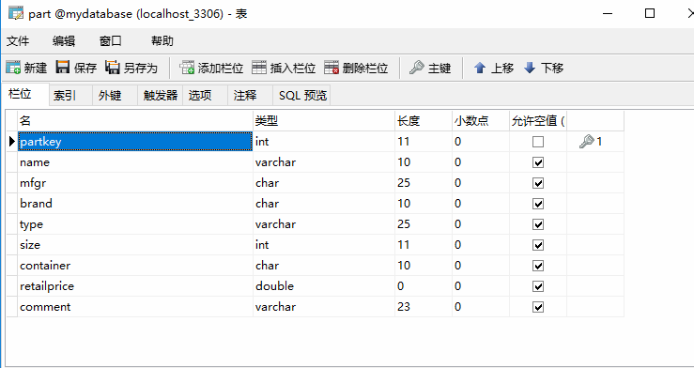
Supplier（suppkey integer，name char（25），address carchar(40),nationkey integer,phone char(15),acctbal real,comment varchar(101)）
每个字段含义如下： suppkey：供应商编号， name： 供应商名称，address 供应商地址nationkey 国家编号,phone 供应商电话,acctbal 供应商账户余额comment 备注
SQL执行代码如下：
drop table if exists Supplier;
create table Supplier(
suppkey integer, /* 供应编号*/
name char(25), /* 供应商名称*/
address varchar(40),/* 供应商地址*/
nationkey integer, /* 国家编号*/
phone char(15), /* 供应商电话*/
acctbal real, /* 供应商账户余额*/
comment varchar(101),/* 备注*/
primary key(suppkey)
);
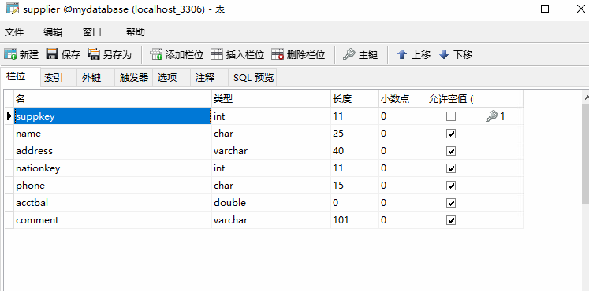
Partsupp（partkey integer,suppkey integer,availqty integer,supplycost real,comment varchar(199)）
每个字段含义如下：partkey 零件编号，suppkey 供应商编号,availqty 可用数量,supplycost 供应价格，comment 备注
SQL执行代码如下：
drop table if exists Partsupp;
create table Partsupp(
partkey integer, /* 零件编号*/
suppkey integer, /* 供应商编号*/
availqty integer, /* 可用数量*/
supplycost real, /* 供应价格*/
comment varchar(199), /* 备注*/
primary key(partkey,suppkey)
);
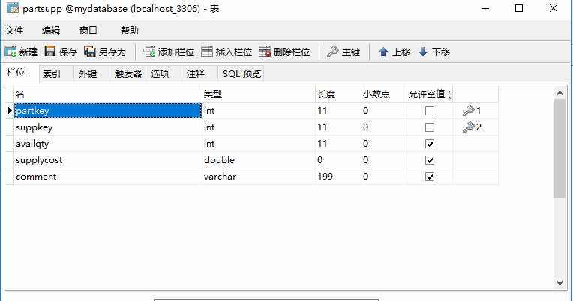
四、思考题
（1）数据库对象的完整引用是“服务器名.数据库名.模式名.对象名”，但通常可以省略服务器名和数据库名，甚至模式名，直接用对象名访问对象即可。请设计相应的实验验证基本表及其列的访问方法。
当对象驻留在 SQL Server 数据库中时，database_name 指定该 Microsoft® SQL Server™ 数据库的名称。当对象在链接服务器中时则指定 OLE DB 目录。
如果对象在 SQL Server 数据库中，owner_name 指定拥有该对象的用户。当对象在链接服务器中时则指定 OLE DB 架构名称。
object_name 引用对象的名称。
当引用某个特定对象时，不必总是为 SQL Server 指定标识该对象的服务器、数据库和所有者。可以省略中间级节点，而使用句点表示这些位置。对象名的有效格式是：
server.database.owner.object
server.database..object
server..owner.object
server...object
database.owner.object
database..object
owner.object
object 使用以上的方法，都可以在SQL SERVER 中访问到想要访问的对象

